Instalar Plugin para trabajar con PHP

Lo primero que haremos es abrir eclipse y irnos a Help>Eclipse Marketplace

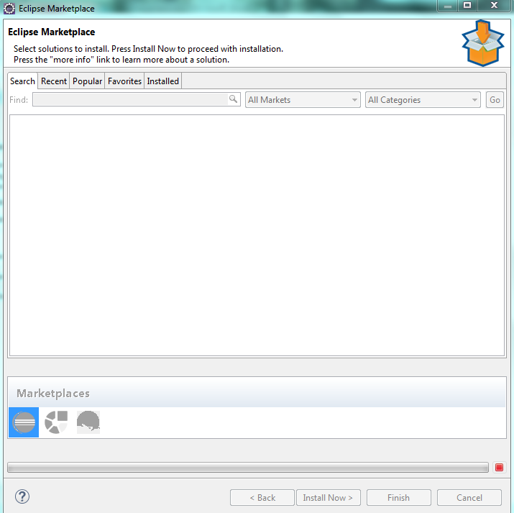

A continuación escribimos en el buscador al lado de Find la aplicación que queremos y pulsamos el botón Go; en nuestro caso escribiremos “PHP” en el buscador

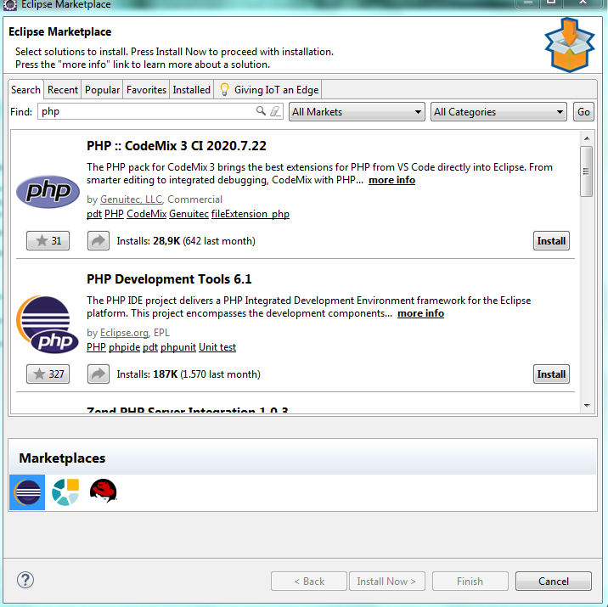

Seleccionamos cualquier aplicación que queramos,en nuestro caso eligiremos PHP Development Tools 6.1 y pulsaremos next

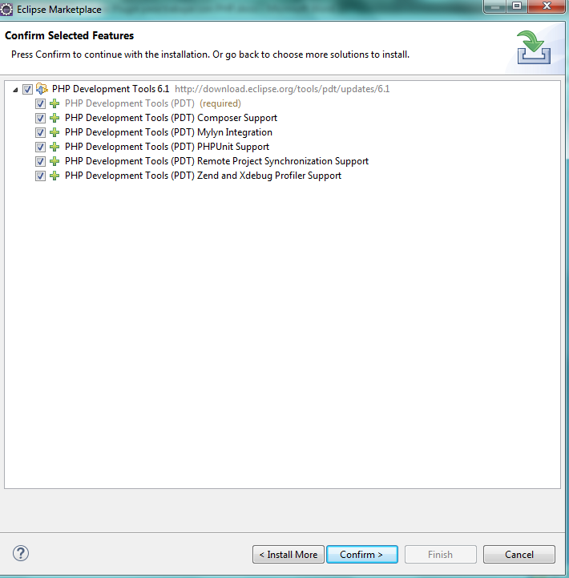

A continuación nos saldrá todos los complementos que podemos usar con Development Tools 6.1;Por defecto no quitaremos ninguno. Le daremos a Confirm

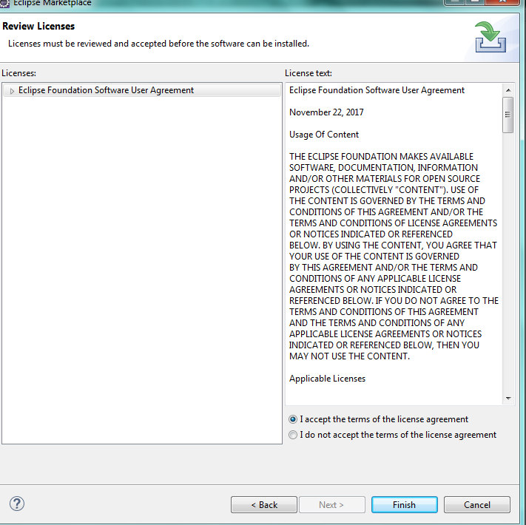

Aceptamos las condiciones de uso y pulsamos Finish

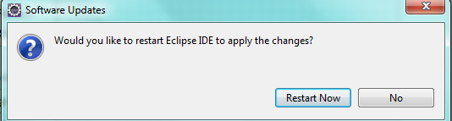

Cuando acabe la descarga;pulsaremos Restart Now y aplicaremos los cambios

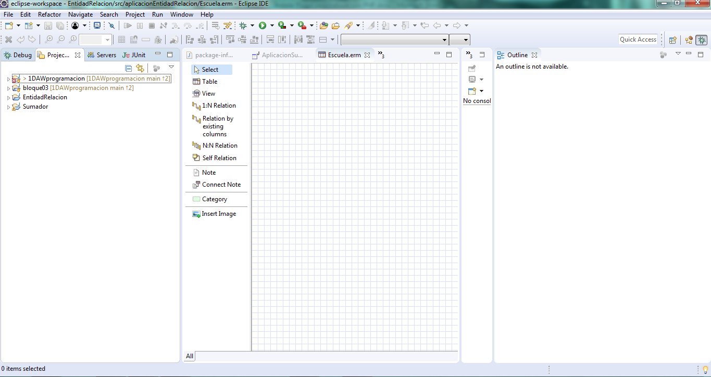

Una vez reiniciado eclipse,probemos a ver si se encuentra entre los proyectos alguno con PHP en su nombre

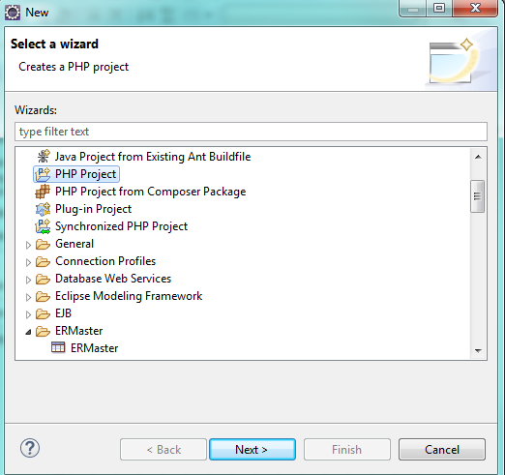

Al pulsar en new proyect vemos que se ha creado un nuevo tipo de proyecto que es PHP Project; Con eso demostramos que ha salido bien la descarga